2022年辽宁省朝阳市中考数学试卷
一、选择题（本大题共10个小题，每小题给出的四个选项中，只有一个选项是正确的）
1. 2022的倒数是（ ）．
A. 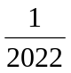 B. 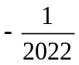 C. 2022 D. 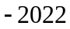
【答案】A
【解析】
【分析】根据倒数的定义判断即可．
【详解】∵ 2022的倒数是，
故选A．
【点睛】本题考查了倒数即乘积为1的两个数互为倒数，熟练掌握倒数的定义是解题的关键．
2. 如图所示的几何体是由5个大小相同的小立方块搭成的，它的主视图是（ ）
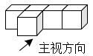
A. 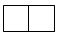 B. 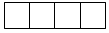 C. 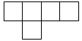 D. 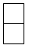
【答案】B
【解析】
【分析】根据主视图是从正面看到的图形判定则可．
【详解】解：从正面看，只有一层，共有四个小正方形，．
故选：B．
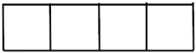
【点睛】本题考查了简单组合体的三视图，从正面看得到的视图是主视图．
3. 如图所示的是由8个全等的小正方形组成的图案，假设可以随意在图中取一点，那么这个点取在阴影部分的概率是（ ）
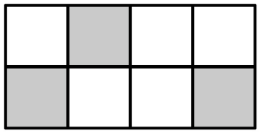
A. B. C. D. 1
【答案】A
【解析】
【分析】根据阴影部分的面积所占比例得出概率即可．
【详解】解：由图知，阴影部分的面积占图案面积的，
即这个点取在阴影部分的概率是，
故选：A．
【点睛】本题主要考查几何概率的知识，熟练根据几何图形的面积得出概率是解题的关键．
4. 下列运算正确的是（ ）
A. a⁸÷a⁴＝a² B. 4a⁵﹣3a⁵＝1 C. a³•a⁴＝a⁷ D. （a²）⁴＝a⁶
【答案】C
【解析】
【分析】分别根据同底数幂的乘除法法则，合并同类项的法则，幂的乘方的运算法则，逐一判断即可．
【详解】解：A．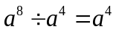，故本选项不合题意；
B．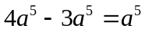，故本选项不合题意；
C．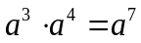，故本选项符合题意；
D．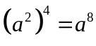，故本选项不合题意；
故选：C．
【点睛】本题考查了同底数幂的乘除法法则，合并同类项的法则，幂的乘方的运算法则，解题的关键是熟记相关法则并灵活运用．
5. 将一个三角尺按如图所示的方式放置在一张平行四边形的纸片上，∠EFG＝90°，∠EGF＝60°，∠AEF＝50°，则∠EGC的度数为（ ）
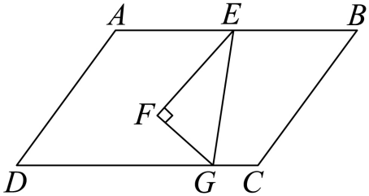
A. 100° B. 80° C. 70° D. 60°
【答案】B
【解析】
【分析】由平行四边形的性质可得AB∥DC，再根据三角形内角和定理，即可得到∠GEF的度数，依据平行线的性质，即可得到∠EGC的度数．
【详解】解：∵四边形ABCD是平行四边形，
∴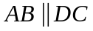，
∴∠AEG=∠EGC，
∵∠EFG=90°，∠EGF=60°，
∴∠GEF=30°，
∴∠GEA=80°，
∴∠EGC=80°．
故选：B．
【点睛】此题考查的是平行四边形的性质，掌握其性质定理是解决此题的关键．
6. 新冠肺炎疫情期间，学校要求学生每天早晨入校前在家测量体温，七年三班第二学习小组6名同学某天的体温（单位：℃）记录如下：36.1，36.2，36.0，36.0，36.1，36.1．则这组数据的中位数和众数分别是（ ）
A. 36.0，36.1 B. 36.1，36.0 C. 36.2，36.1 D. 36.1，36.1
【答案】D
【解析】
【分析】将数据从小到大重新排列，再根据中位数和众数的定义求解即可．
【详解】解：将这组数据重新排列为36.0，36.0，36.1，36.1，36.1，36.2，
所以这组数据中位数为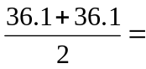36.1，众数为36.1，
故选：D．
【点睛】本题主要考查众数和中位数，解题的关键是掌握众数和中位数的定义．
7. 如图，在⊙O中，点A是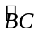的中点，∠ADC＝24°，则∠AOB的度数是（ ）
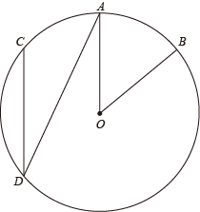
A. 24° B. 26° C. 48° D. 66°
【答案】C
【解析】
【分析】直接利用圆周角求解．
【详解】解：∵点A是的中点，
∴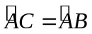，
∴∠AOB=2∠ADC=2×24°=48°．
故选：C．
【点睛】本题考查了圆周角定理：在同圆或等圆中，同弧或等弧所对的圆周角相等，都等于这条弧所对的圆心角的一半．
8. 如图，正比例函数y＝ax（a为常数，且a≠0）和反比例函数y＝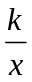（k为常数，且k≠0）的图象相交于A(﹣2，m)和B两点，则不等式ax＞的解集为（ ）
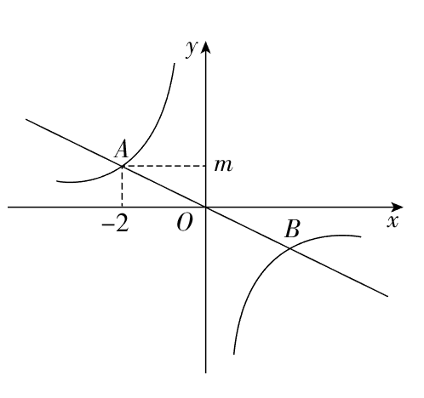
A. x＜﹣2或x＞2 B. ﹣2＜x＜2 C. ﹣2＜x＜0或x＞2 D. x＜﹣2或0＜x＜2
【答案】D
【解析】
【分析】根据关于原点对称的点的坐标特征求得B（2，m），然后根据函数的图象的交点坐标即可得到结论．
【详解】解：∵正比例函数y=ax（a为常数，且a≠0）和反比例函数y=（k为常数，且k≠0）的图象相交于A（-2，m）和B两点，
∴B（2，m），
∴不等式ax＞的解集为x＜2或0＜x＜2，
故选：D．
【点睛】此题考查了反比例函数与一次函数的交点问题，关键是注意掌握数形结合思想的应用．
9. 八年一班学生周末乘车去红色教育基地参观学习，基地距学校60km，一部分学生乘慢车先行，出发30min后，另一部分学生乘快车前往，结果同时到达．已知快车的速度是慢车速度的1.5倍，求慢车的速度．设慢车每小时行驶xkm，根据题意，所列方程正确的是（ ）
A. 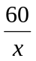﹣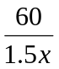＝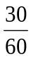 B. ﹣＝
C. ﹣＝30 D. ﹣＝30
【答案】A
【解析】
【分析】设慢车每小时行驶xkm，则快车每小时行驶1.5xkm，根据基地距学校60km，一部分学生乘慢车先行，出发30min后，另一部分学生乘快车前往，结果同时到达，列方程即可．
【详解】解：设慢车每小时行驶xkm，则快车每小时行驶1.5xkm，
根据题意可得：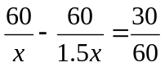．
故选：A．
【点睛】本题考查了由实际问题抽象出分式方程，详解本题的关键是读懂题意，找出合适的等量关系，列方程．
10. 如图，二次函数y＝ax²+bx+c（a为常数，且a≠0）的图象过点(﹣1，0)，对称轴为直线x＝1，且2＜c＜3，则下列结论正确的是（ ）
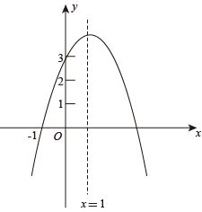
A. abc＞0 B. 3a+c＞0
C. a²m²+abm≤a²+ab（m为任意实数） D. ﹣1＜a＜﹣
【答案】D
【解析】
【分析】根据二次函数的图象与系数的关系即可求出答案．
【详解】解：A．抛物线的对称轴在y轴右侧，则ab＜0，而c＞0，
故abc＜0，不正确，不符合题意；
B．函数的对称轴为直线x=-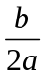=1，则b=-2a，
∵从图象看，当x=-1时，y=a-b+c=3a+c=0，
故不正确，不符合题意；
C．∵当x=1时，函数有最大值为y=a+b+c，
∴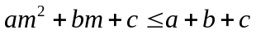（m为任意实数），
∴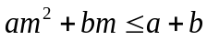，
∵a＜0，
∴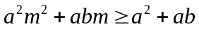（m为任意实数）
故不正确，不符合题意；
D．∵-=1，故b=-2a，
∵x=-1，y=0，故a-b+c=0，
∴c=-3a，
∵2＜c＜3，
∴2＜-3a＜3，
∴-1＜a＜﹣，故正确，符合题意；
故选：D．
【点睛】本题考查二次函数的图象与性质，解题的关键是熟练运用图象与系数的关系，本题属于中等题型．
二、填空题（本大题共6个小题，只需要将结果直接填写在横线上，不必写出解答过程）
11. 光在真空中1s传播299792km．数据299792用科学记数法表示为_____．
【答案】2.99792×10⁵
【解析】
【分析】科学记数法的表示形式为a×10^{n}的形式，其中1≤|a|＜10，n为整数．确定n的值时，要看把原数变成a时，小数点移动了多少位，n的绝对值与小数点移动的位数相同．当原数绝对值≥10时，n是正整数；当原数的绝对值＜1时，n是负整数．
【详解】解：数据299792用科学记数法表示为2.99792×10⁵．
故答案为：2.99792×10⁵．
【点睛】此题考查科学记数法的表示方法．科学记数法的表示形式为a×10^{n}的形式，其中1≤|a|＜10，n为整数，表示时关键要正确确定a的值以及n的值．
12. 甲、乙、丙、丁四名同学参加掷实心球测试，每人掷5次，他们的平均成绩恰好相同，方差分别是s_{甲}²＝0.55，s_{乙}²＝0.56，s_{丙}²＝0.52，s_{丁}²＝0.48，则这四名同学掷实心球的成绩最稳定的是_____．
【答案】丁
【解析】
【分析】利用方差的意义可得答案．
【详解】解：∵s_{甲}²=0.55，s_{乙}²=0.56，s_{丙}²=0.52，s_{丁}²=0.48，
∴s_{丁}²＜s_{丙}²＜s_{甲}²＜s_{乙}²，
∴这四名同学掷实心球的成绩最稳定的是丁，
故答案为：丁．
【点睛】本题主要考查方差，方差是反映一组数据波动大小的一个量．方差越大，则平均值的离散程度越大，稳定性也越差；反之，则它与其平均值的离散程度越小，稳定性越好．
13. 计算：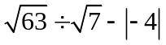＝_____．
【答案】-1
【解析】
【分析】先计算除法，化简绝对值，再计算，即可求解．
【详解】解：
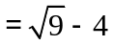
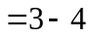
=-1
故答案为：-1
【点睛】本题主要考查了二次根式的混合运算，熟练掌握二次根式的混合运算法则是解题的关键．
14. 如图，在RtABC中，∠ACB＝90°，AB＝13，BC＝12，分别以点B和点C为圆心、大于BC长为半径作弧，两弧相交于E，F两点，作直线EF交AB于点D，连接CD，则ACD的周长是_____．
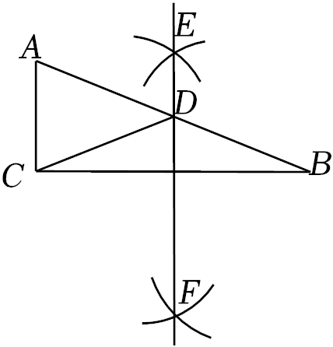
【答案】18
【解析】
【分析】由题可知，EF为线段BC的垂直平分线，则CD＝BD，由勾股定理可得AC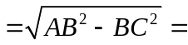5，则△ACD的周长为AC+AD+CD＝AC+AD+BD＝AC+AB，即可得出答案．
【详解】解：由题可知，EF为线段BC的垂直平分线，
∴CD＝BD，
∵∠ACB＝90°，AB＝13，BC＝12，
∴AC5，
∴△ACD的周长为AC+AD+CD＝AC+AD+BD＝AC+AB＝5+13＝18．
故答案为：18．
【点睛】本题考查尺规作图、线段垂直平分线的性质、勾股定理，熟练掌握线段垂直平分线的性质及勾股定理是详解本题的关键．
15. 如图，在矩形ABCD中，AD＝2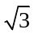，DC＝4，将线段DC绕点D按逆时针方向旋转，当点C的对应点E恰好落在边AB上时，图中阴影部分的面积是_____．
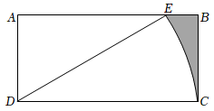
【答案】24﹣6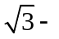4π
【解析】
【分析】由旋转的性质可得DE＝DC＝4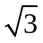，由锐角三角函数可求∠ADE＝60°，由勾股定理可求AE的长，分别求出扇形EDC和四边形DCBE的面积，即可求解．
【详解】解：∵将线段DC绕点D按逆时针方向旋转，
∴DE＝DC＝4，
∵cos∠ADE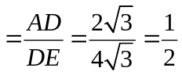，
∴∠ADE＝60°，
∴∠EDC＝30°，
∴S_{扇形EDC}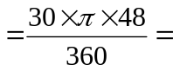4π，
∵AE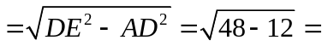6，
∴BE＝AB﹣AE＝46，
∴S_{四边形DCBE}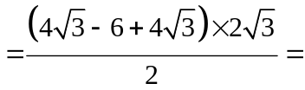24﹣6，
∴阴影部分的面积＝24﹣64π，
故答案为：24﹣64π．
【点睛】本题考查了旋转的性质，锐角三角函数，矩形的性质，扇形的面积公式等知识，灵活运用这些性质解决问题是解题的关键．
16. 等边三角形ABC中，D是边BC上的一点，BD＝2CD，以AD为边作等边三角形ADE，连接CE．若CE＝2，则等边三角形ABC的边长为_____．
【答案】3或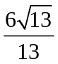．
【解析】
【分析】分两种情况，先证明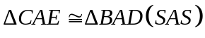，再根据全等三角形的性质即可得出答案．
【详解】解：如图，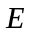点在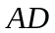的右边，
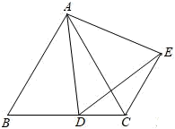
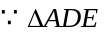与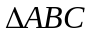都是等边三角形，
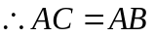，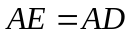，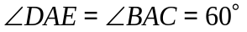，
，
即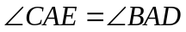．
在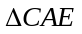和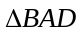中，
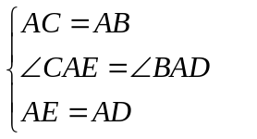，
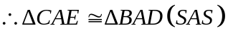，
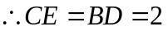，
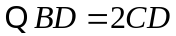，
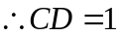，
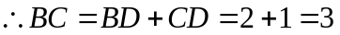，
等边三角形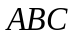的边长为3，
如图，点在的左边，
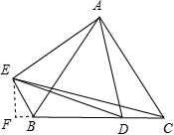
同上，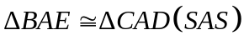，
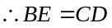，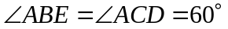，
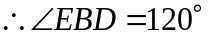，
过点作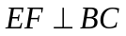交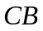的延长线于点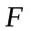，则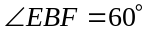，
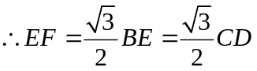，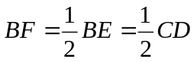，
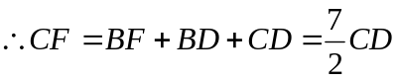，
在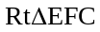中，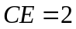，
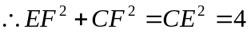，
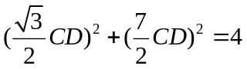，
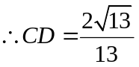或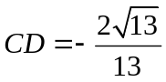（舍去），
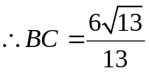，
等边三角形的边长为，
故答案为：3或．
【点睛】本题考查了全等三角形的判定与性质，熟练掌握等边三角形的性质，证明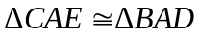是解题的关键．
三、解答题（本大题共9小题，解答应写出必要的步骤、文字说明或证明过程）
17. 先化简，简求值：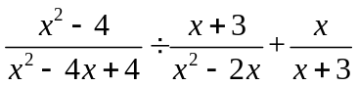，其中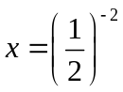．
【答案】，4
【解析】
【分析】把除化为乘，再算同分母的分式相加，化简后求出x的值，代入即可．
【详解】解：
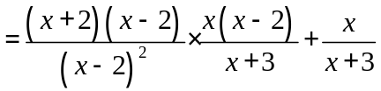
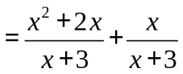
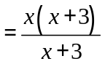
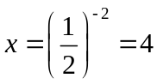，
当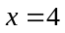时，原式=4
【点睛】本题考查分式的化简求值，负整数指数幂，解题的关键是掌握分式的基本性质，把所求式子化简．
18. 某中学要为体育社团购买一些篮球和排球，若购买3个篮球和2个排球，共需560元；若购买2个篮球和4个排球，共需640元．
（1）求每个篮球和每个排球的价格分别是多少元；
（2）该中学决定购买篮球和排球共10个，总费用不超过1100元，那么最多可以购买多少个篮球？
【答案】（1）每个篮球的价格是120元，每个排球的价格是100元
（2）5
【解析】
【分析】（1）设每个篮球的价格是x元，每个排球的价格是y元，根据“购买3个篮球和2个排球，共需560元；若购买2个篮球和4个排球，共需640元．”列出方程组，即可求解；
（2）设购买m个篮球，则购买排球（10-m）根据“总费用不超过1100元，”列出不等式，即可求解．
【小问1详解】
解：设每个篮球的价格是x元，每个排球的价格是y元，根据题意得：
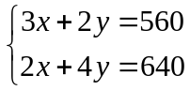，解得：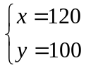，
答：每个篮球的价格是120元，每个排球的价格是100元；
【小问2详解】
解：设购买m个篮球，则购买排球（10-m）根据题意得：
120m+100（10-m）≤1100，
解得m≤5，
答：最多可以购买5个篮球．
【点睛】本题考查二元一次方程组和一元一次不等式的应用，解题的关键是读憧题意，列出方程组和不等式．
19. 为了解学生的睡眠情况，某校随机抽取部分学生对他们最近两周的睡眠情况进行调查，得到他们每日平均睡眠时长x（单位：h）的一组数据，将所得数据分为四组（A：x＜8；B：8≤x＜9；C：9≤x＜10；D：x≥10），并绘制成如下两幅不完整的统计图．
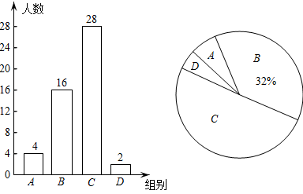
根据以上信息，解答下列问题：
（1）本次一共抽样调查了 名学生．
（2）求出扇形统计图中D组所对应的扇形圆心角的度数．
（3）将条形统计图补充完整．
（4）若该校共有1200名学生，请估计最近两周有多少名学生的每日平均睡眠时长大于或等于9h．
【答案】（1）50 （2）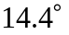
（3）答案见解析 （4）720
【解析】
【分析】（1）由B组人数及其所占百分比求出总人数；
（2）用360°乘以D组人数所占比例即可；
（3）根据总人数求出A组人数，从而补全图形；
（4）用总人数乘以睡眠时长大于或等于9h人数所占比例即可．
【小问1详解】
解：本次调查的学生人数为16÷32%＝50（名），
故答案为：50；
【小问2详解】
解：表示D组的扇形圆心角的度数为360°×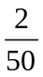＝14.4°；
【小问3详解】
解：A组人数为50﹣（16+28+2）＝4（名），
补全图形如下：
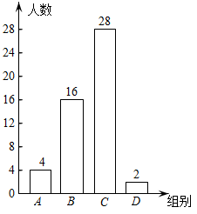【小问4详解】
解：1200×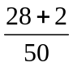＝720（名）．
答：估计该校最近两周有720名学生的每日平均睡眠时长大于或等于9h．
【点睛】本题考查条形统计图、扇形统计图，理解两个统计图中数量之间的关系是正确计算的前提．
20. 某社区组织A，B，C，D四个小区的居民进行核酸检测，有很多志愿者参与此项检测工作，志愿者王明和李丽分别被随机安排到这四个小区中的一个小区组织居民排队等候．
（1）王明被安排到A小区进行服务的概率是 ．
（2）请用列表法或画树状图法求出王明和李丽被安排到同一个小区工作的概率．
【答案】（1）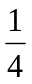
（2）
【解析】
【分析】（1）根据概率公式求解即可；
（2）列表得出所有等可能结果，从中找到符合条件的结果数，再根据概率公式求解即可．
【小问1详解】
解：王明被安排到A小区进行服务的概率是，
故答案为：；
【小问2详解】
列表如下：A，B，C，D表示四个小区，
 | A | B | C | D
A | （A，A） | （B，A） | （C，A） | （D，A）
B | （A，B） | （B，B） | （C，B） | （D，B）
C | （A，C） | （B，C） | （C，C） | （D，C）
D | （A，D） | （B，D） | （C，D） | （D，D）
由表知，共有16种等可能结果，其中王明和李丽被安排到同一个小区工作的有4种结果，
所以王明和李丽被安排到同一个小区工作的概率为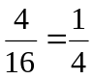．
【点睛】此题考查的是用列表法或树状图法求概率．列表法可以不重复不遗漏的列出所有可能的结果，适合于两步完成的事件；树状图法适合两步或两步以上完成的事件．用到的知识点为：概率＝所求情况数与总情况数之比．
21. 某数学兴趣小组准备测量校园内旗杆顶端到地面的高度（旗杆底端有台阶）．该小组在C处安置测角仪CD，测得旗杆顶端A的仰角为30°，前进8m到达E处，安置测角仪EF，测得旗杆顶端A的仰角为45°（点B，E，C在同一直线上），测角仪支架高CD＝EF＝1.2m，求旗杆顶端A到地面的距离即AB的长度．（结果精确到1m．参考数据：≈1.7）
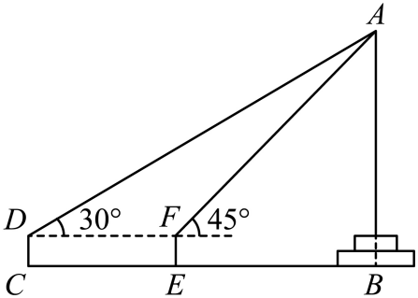
【答案】旗杆顶端A到地面的距离即AB的长度约为12m
【解析】
【分析】延长DF交AB于点G，根据题意可得：DF＝CE＝8m，DC＝EF＝BG＝1.2m，∠AGF＝90°，然后设AG＝xm，在Rt△AFG中，利用锐角三角函数的定义求出FG的长，从而求出DG的长，再在Rt△ADG中，利用锐角三角函数的定义列出关于x的方程，进行计算即可详解．
详解】解：延长DF交AB于点G，
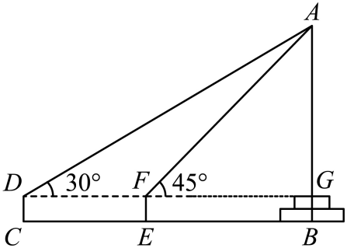
由题意得：
DF＝CE＝8m，DC＝EF＝BG＝1.2m，∠AGF＝90°，
设AG＝xm，
在Rt△AFG中，∠AFG＝45°，
∴FG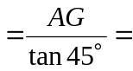x（m），
∴DG＝DF+FG＝（x+8）m，
在Rt△ADG中，∠ADG＝30°，
∴tan30°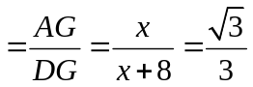，
∴x＝4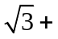4，
经检验：x＝44是原方程根，
∴AB＝AG+BG≈12（m），
∴旗杆顶端A到地面的距离即AB的长度约为12m．
【点睛】本题考查了解直角三角形的应用﹣仰角俯角问题，根据题目的已知条件并结合图形添加适当的辅助线是解题的关键．
22. 如图，AC是⊙O的直径，弦BD交AC于点E，点F为BD延长线上一点，∠DAF＝∠B．
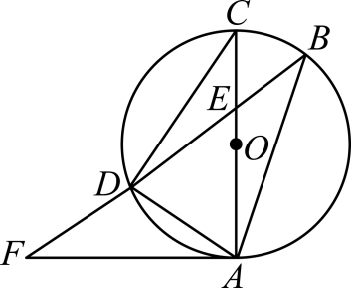
（1）求证：AF是⊙O的切线；
（2）若⊙O的半径为5，AD是AEF的中线，且AD＝6，求AE的长．
【答案】（1）见解析 （2）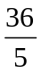
【解析】
【分析】（1）由圆周角定理得∠ADC=90°，则∠ACD+∠DAC=90°，从而说明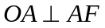，即可证明结论；
（2）作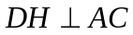于点H，利用△ADH～△ACD，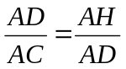，求出AH的长，再利用直角三角形斜边上中线的性质得出AD=DE，利用等腰三角形的性质可得答案．
【小问1详解】
证明：∵AC是直径，
∴∠ADC=90°，
∴∠ACD+∠DAC=90°，
∵∠ACD=∠B，∠B=∠DAF，
∴∠DAF=∠ACD，
∴∠DAF+∠DAC=90°，
∴，
∵AC是直径，
∴AF是⊙O的切线；
【小问2详解】
解：作于点H，
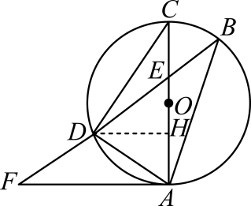
∵⊙O的半径为5，
∴AC=10，
∵∠AHD=∠ADC=90°，∠DAH=∠CAD，
∴△ADH～△ACD，
∴，
∴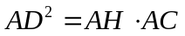，
∵AD＝6，
∴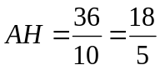，
∵AD是△AEF的中线，∠EAF=90°，
∴AD=ED，
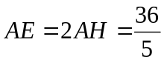．
【点睛】本题主要考查了圆周角定理，切线的判定定理，相似三角形的判定与性质，等腰三角形的性质等知识，根据相似三角形的判定与性质求出AH的长是解题的关键．
23. 某商店购进了一种消毒用品，进价为每件8元，在销售过程中发现，每天的销售量y（件）与每件售价x（元）之间存在一次函数关系（其中8≤x≤15，且x为整数）．当每件消毒用品售价为9元时，每天的销售量为105件；当每件消毒用品售价为11元时，每天的销售量为95件．
（1）求y与x之间的函数关系式．
（2）若该商店销售这种消毒用品每天获得425元的利润，则每件消毒用品的售价为多少元？
（3）设该商店销售这种消毒用品每天获利w（元），当每件消毒用品的售价为多少元时，每天的销售利润最大？最大利润是多少元？
【答案】（1）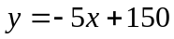
（2）13 （3）每件消毒用品的售价为15元时，每天的销售利润最大，最大利润是525元．
【解析】
【分析】（1）根据给定的数据，利用待定系数法即可求出y与x之间的函数关系式；
（2）根据每件的销售利润×每天的销售量=425，解一元二次方程即可；
（3）利用销售该消毒用品每天的销售利润=每件的销售利润×每天的销售量，即可得出w关于x的函数关系式，再利用二次函数的性质即可解决最值问题．
【小问1详解】
解：设y与x之间的函数关系式为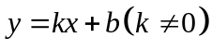，根据题意得：
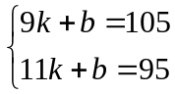，解得：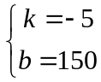，
∴y与x之间的函数关系式为；
【小问2详解】
解：（-5x+150）（x-8）=425，
整理得：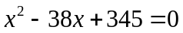，
解得：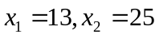，
∵8≤x≤15，
∴若该商店销售这种消毒用品每天获得425元的利润，则每件消毒用品的售价为13元；
【小问3详解】
解：根据题意得：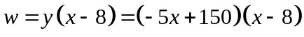
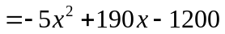
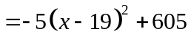
∵8≤x≤15，且x为整数，
当x<19时，w随x的增大而增大，
∴当x=15时，w有最大值，最大值为525．
答：每件消毒用品的售价为15元时，每天的销售利润最大，最大利润是525元．
【点睛】本题考查了待定系数法求一次函数解析式以及二次函数的应用，解题的关键是找准题目的等量关系，
24. 【思维探究】如图1，在四边形ABCD中，∠BAD＝60°，∠BCD＝120°，AB＝AD，连接AC．求证：BC+CD＝AC．
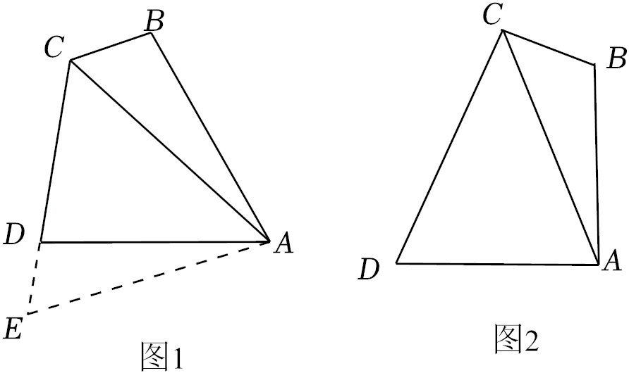
（1）小明的思路是：延长CD到点E，使DE＝BC，连接AE．根据∠BAD+∠BCD＝180°，推得∠B+∠ADC＝180°，从而得到∠B＝∠ADE，然后证明ADE≌ABC，从而可证BC+CD＝AC，请你帮助小明写出完整的证明过程．
（2）【思维延伸】如图2，四边形ABCD中，∠BAD＝∠BCD＝90°，AB＝AD，连接AC，猜想BC，CD，AC之间的数量关系，并说明理由．
（3）【思维拓展】在四边形ABCD中，∠BAD＝∠BCD＝90°，AB＝AD＝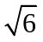，AC与BD相交于点O．若四边形ABCD中有一个内角是75°，请直接写出线段OD的长．
【答案】（1）AC=BC+CD；理由见详解；
（2）CB+CD=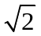AC；理由见详解；
（3）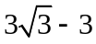或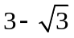
【解析】
【分析】（1）如图1中，延长CD到点E，使DE=BC，连接AE．证明△ADE≌△ABC（SAS），推出∠DAE=∠BAC，AE=AC，推出△ACE的等边三角形，可得结论；
（2）结论：CB+CD=AC．如图2中，过点A作AM⊥CD于点M，AN⊥CB交CB的延长线于点N．证明△AMD≌△ANB（AAS），推出DM=BN，AM=AN，证明Rt△ACM≌Rt△ACN（HL），推出CM=CN，可得结论；
（3）分两种情形：如图3-1中，当∠CDA=75°时，过点O作OP⊥CB于点P，CQ⊥CD于点Q．如图3-2中，当∠CBD=75°时，分别求解即可．
【小问1详解】
证明：如图1中，延长CD到点E，使DE=BC，连接AE．
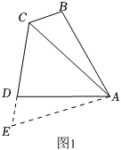
∵∠BAD+∠BCD=180°，
∴∠B+∠ADC=180°，
∵∠ADE+∠ADC=180°
∴∠B=∠ADE，
在△ADE和△ABC中，
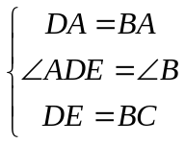，
∴△ADE≌△ABC（SAS），
∴∠DAE=∠BAC，AE=AC，
∴∠CAE=∠BAD=60°，
∴△ACE的等边三角形，
∴CE=AC，
∵CE=DE+CD，
∴AC=BC+CD；
【小问2详解】
解：结论：CB+CD=AC．
理由：如图2中，过点A作AM⊥CD于点M，AN⊥CB交CB的延长线于点N．
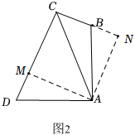
∵∠DAB=∠DCB=90°，
∴∠CDA+∠CBA=180°，
∵∠ABN+∠ABC=180°，
∴∠D=∠ABN，
∵∠AMD=∠N=90°，AD=AB，
∴△AMD≌△ANB（AAS），
∴DM=BN，AM=AN，
∵AM⊥CD，AN⊥CN，
∴∠ACD=∠ACB=45°，
∴AC=CM，
∵AC=AC．AM=AN，
∴Rt△ACM≌Rt△ACN（HL），
∴CM=CN，
∴CB+CD=CNBN+CM+DM=2CM=AC；
【小问3详解】
解：如图3-1中，当∠CDA=75°时，过点O作OP⊥CB于点P，CQ⊥CD于点Q．
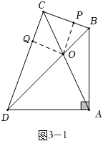
∵∠CDA=75°，∠ADB=45°，
∴∠CDB=30°，
∵∠DCB=90°，
∴CD=CB，
∵∠DCO=∠BCO=45°，OP⊥CB，OQ⊥CD，
∴OP=OQ，
∴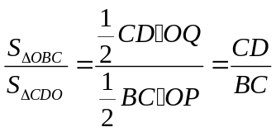，
∴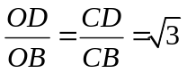，
∵AB=AD=，∠DAB=90°，
∴BD=AD=2，
∴OD=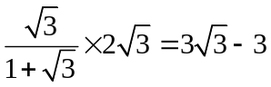．
如图3-2中，当∠CBD=75°时，
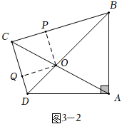
同法可证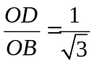，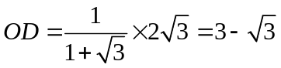，
综上所述，满足条件的OD的长为或．
【点睛】本题属于四边形综合题，考查了全等三角形的判定和性质，解直角三角形，等边三角形的判定和性质，角平分线的性质定理等知识，解题的关键是学会添加常用辅助线，构造全等三角形解决问题，属于中考压轴题．
25. 如图，在平面直角坐标系中，抛物线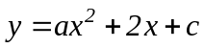与x轴分别交于点A(1，0)和点B，与y轴交于点C(0，﹣3)，连接BC．
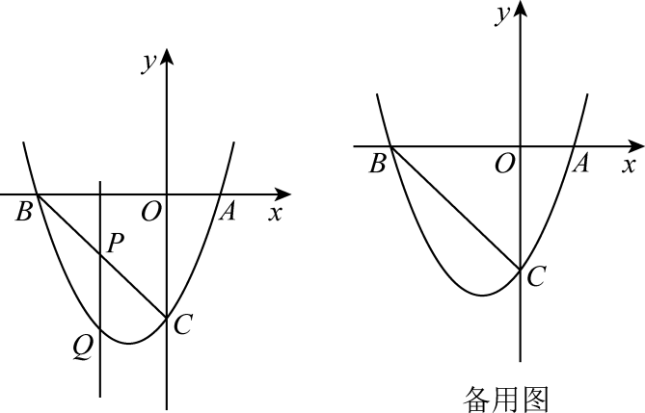
（1）求抛物线的解析式及点B的坐标．
（2）如图，点P为线段BC上的一个动点（点P不与点B，C重合），过点P作y轴的平行线交抛物线于点Q，求线段PQ长度的最大值．
（3）动点P以每秒个单位长度的速度在线段BC上由点C向点B运动，同时动点M以每秒1个单位长度的速度在线段BO上由点B向点O运动，在平面内是否存在点N，使得以点P，M，B，N为顶点的四边形是菱形？若存在，请直接写出符合条件的点N的坐标；若不存在，请说明理由．
【答案】（1）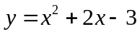，（-3，0）
（2）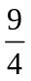
（3）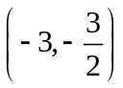或（-2，1）或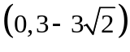
【解析】
【分析】（1）将A，C两点坐标代入抛物线的解析式求得a，c的值，进而得出解析式，当y=0时，求出方程的解，进而求得B点坐标；
（2）由B，C两点求出BC的解析式，进而设出点P和点Q坐标，表示出PQ的长，进一步得出结果；
（3）要使以点P，M，B，N为顶点的四边形是菱形，只需△PMB是等腰三角形，所以分为PM=BM，PM=PB和BP=BM，结合图象，进一步得出结果．
【小问1详解】
解：把点A(1，0)，C(0，﹣3)代入得：
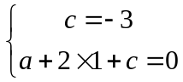，解得：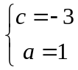，
∴抛物线解析式为；
令 y=0，则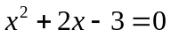，
解得：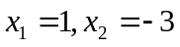，
∴点B的坐标为（-3，0）；
【小问2详解】
解：设直线BC的解析式为，
把点B（-3，0），C(0，﹣3)代入得：
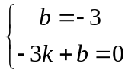，解得：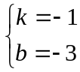，
∴直线BC的解析式为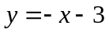，
设点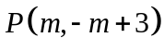，则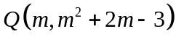，
∴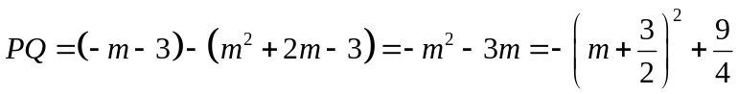，
∴当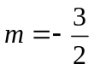时，PQ最大，最大值为；
【小问3详解】
解：存在，
根据题意得：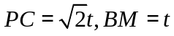，则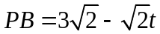，
如图，当BM=PM时，
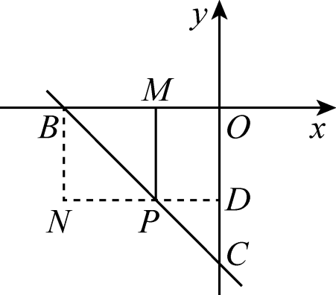
∵B（-3，0），C（0，-3），
∴OB=OC=3，
∴∠OCB=∠OBC=45°，
延长NP交y轴于点D，
∵点P，M，B，N为顶点的四边形是菱形，
∴PN∥x轴，BN∥PM，即DN⊥y轴，
∴△CDP为等腰直角三角形，
∴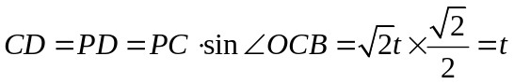，
∵BM=PM，
∴∠MPB=∠OBC=45°，
∴∠PMO=∠PDO=∠MOD=90°，
∴四边形OMPD是矩形，
∴OM=PD=t，MP⊥x轴，
∴BN⊥x轴，
∵BM+OM=OB，
∴t+t=3，解得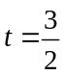，
∴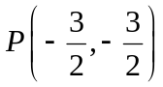，
∴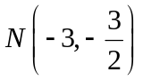；
如图，当PM=PB时，作PD⊥y轴于D，连接PN，
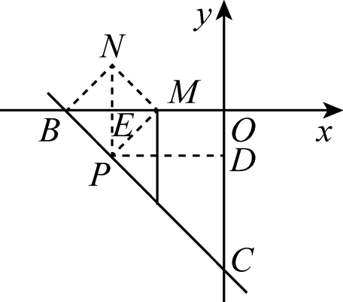
∵点P，M，B，N为顶点的四边形是菱形，
∴PN⊥BM，NE=PE，
∴BM=2BE，
∴∠OEP=∠DOE=∠ODP=90°，
∴四边形PDOE是矩形，
∴OE=PD=t，
∴BE=3-t，
∴t=2（3-t），解得：t=2，
∴P（-2，-1），
∴N（-2，1）；
如图，当PB=MB时，
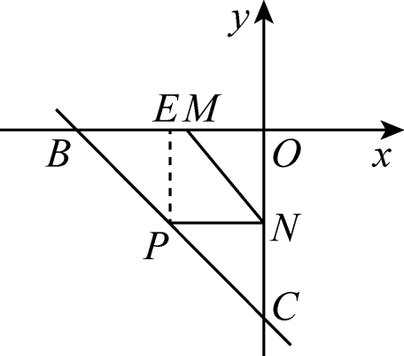
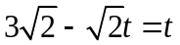，解得：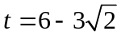，
∴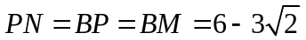，
过点P作PE⊥x轴于点E，
∴PE⊥PM，
∴∠EON=∠OEP=∠EPN=90°，
∴四边形OEPN为矩形，
∴PN=OE，PN⊥y轴，
∵∠OBC=45°，
∴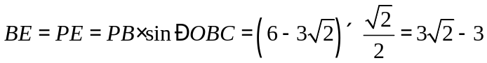，
∴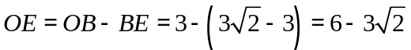，
∴点N在y轴上，
∴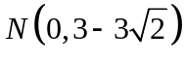，
综上所述，点N的坐标为或（-2，1）或．
【点睛】本题考查了二次函数及其图象的性质，用待定系数法求一次函数的解析式，等腰三角形的分类和等腰三角形的性质，菱形的性质等知识，解决问题的关键是正确分类，画出符合条件的图形．

